В 50-е и 60-егоды прошлого века чайный гриб был очень популярен . Как только его не называли –и чайный, и маньчжурский, и японский квас…
Тело чайного гриба напоминает медузу . Сверху гриб абсолютно гладкий , а снизу располагается бесчисленное множество дрожжевых бактерий, которые и делают основную рабту(приготавливают лечебную настойку). Жидкость, в которой живёт гриб, превращается в газированный напиток .наподобие кваса.

Как вырастить чайный гриб?

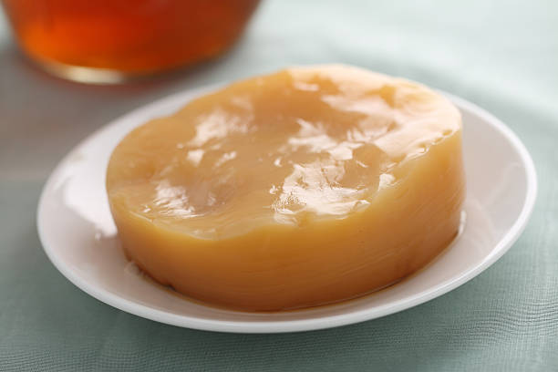

Для выращивввания чайного гриба лучше взять «детку» ,т.е. отросток гриба, у людей занимающихся его разведением.
Отросток следует поместить в хорошо промытую и просушенную 3-ёхлитровую банку. В отдельной посуде нужно заварить крепкий чай из расчёта 100г на 1 лводы и растворить в нём от 30до 60г сахара . Затем нужно остудить заварку и аккуратно перелить её в ёмкость с грибом . Банку следует накрыть чистой марлей , что даёт раствору возможность дышать и оградит его от попадания пыли. Напиток будет готов к употреблению в течении 8-15 дней.

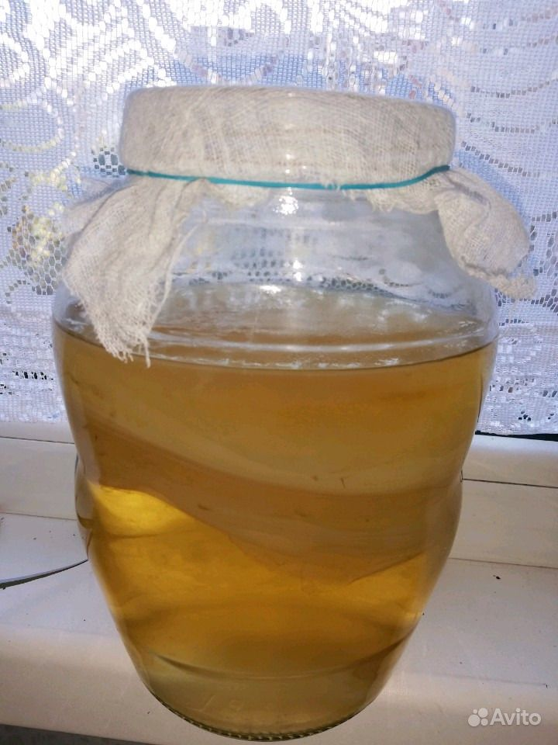

Полезные свойсва

Чайный гриб повышает активность пищеварительных желез, эффективно лечит атеросклероз и ангину, нормализует артериальное давление и сон, улучшает работу печени. Его настои часто применяют при хроническом насморке, тонзилите. Употребление раствора чайного гриба помогает преодолеть бессоницу,избавиться от болей в сердечной области. Следует отметить , что это природное лекарство обладает успокоительным эффектом , а также положительно влияет на общее самочувствие. Самым замечательным свойством гриба является его способность уничтожать вредную мочевую кислоту,образующуюся у человека в процессе обмена веществ. При лечении с целью нормализации уровня холестерина в крови с использованием настойки чеснока гриб является прекрасным дополнттельным ссредством.
Польза чайного гриба обуславливается присутствием в нём большого количества биологически активных веществ. Настои на его основе содержат органические и угольные кислоты, винный спирт, полисахариды,белки, сахара, ароматческие масла , витамины группы В,С,Р, ферменты. Найдены также ценные микроэлементы:кальций,йод,цинк Ещё в чайном грибе обнаружены бактерии, обладающие антибиотическими свойствами. Они способны убить или существенно замедлить развитие многих болезнетворных микробов.
Несмтря на все полезные качества чайного гриба , его не рекомендуется употреблять людям,у которых имеется повышенная кислотность желудочного сока , язва желудка, подагра, сахарный диабет, грибковые заболевания , индивидуальная непереносимость кампонентов , входящих в этот продукт.

Как пить чайный гриб?

Обычно напиток из чайногогриба употребляют отдельно от еды.Его следует пить не ранее чем через 3 часа после принятия пищи или за 1 час до трапезы. Настой гриба выпитый натощак (от1 до 1.5 стакана) подготавливает пищеварительную систему к дальнейшему перевариванию пищи,0,5 стакана перед сном продезинфицирует желудок и настроят вас на сон.Народные целители рекомендуют пить ежедневно от1/3 л до полулитра процеженного настоя 2-3 раза в день.
Как ухаживать за чайным грибом?

При прямом попадании солнечных лучей гриб может погибнуть , поэтому его лучше держать в тени. Кроме того , важно помнить, что в прохладном помещении он прекращает свою жизнедеятельность. Наилучшей температурой для его разведения считается +25 градусов . Летом настой чайного гриба рекомендуется сливать каждые 2-4 дня, зимой – через 4-6 дней.Также гриб необходимо промывать чистой прохладной водой раз в три недели.
При регулярном употреблении настоя чайного гриба можно не только укрепить иммунитет, очистить организм , но и улучшить состояние кожи и волос ,ногтей, похудеть , нормализоввать обмен веществ.

Наши контакты:
Директор:
Неплюева Виктория Валентиновна
8 (81530) 6-05-04

Заместитель директора:
Прилукова Елена Витальевна
8(81530)6-12-50

Зав. отделением социального обслуживания
на дому граждан пожилого возраста и инвалидов:
Назлиева Елена Константиновна
8(81551) 7-14-62

Наш адрес:
184682 Мурманская область,
г. Снежногорск,
ул. Мира 5/4
Сайт: plkcson.ru
Группы ВК: https://vk.com/plkcson, https://vk.com/club106850303
Адрес электронной почты:
center@plkcson.ru

Министерство труда и социального развития Мурманской области
Государственное областное автономное учреждение социального обслуживания населения

«Полярнинский комплексный центр социального обслуживания населения

Чайный гриб: вкусно и полезно



г. Заозерск
2023

